INSCHRIJVING TWEEDAAGSE LR INITIATIE 2024 FRANKRIJK
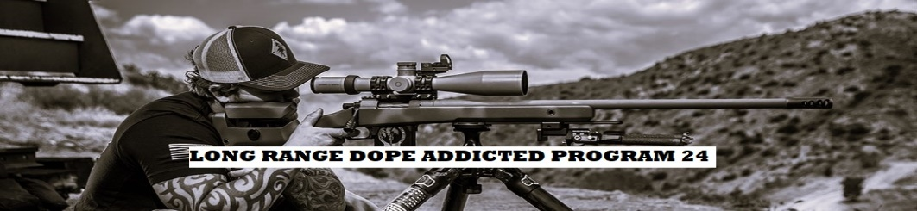
Naam……………………………. Voornaam……………………….. Straat…………………………………………….Huisnummer………Postcode…………Gemeente…………………..……………………
Nr Sportschutterslicentie………………………………. Wapentype…………………………………………..Kaliber…………………..
Scope FFP / SFP…. …..tot…....…X……. Mrad/Moa
Loopdraad dempers verplicht in Frankrijk, ter plaatse beschikbaar. 5/8 x 24 / 18M-100
Dagprogramma : basisdag + opvolgingsdag Locaties en Invitation en verdere info in mail na inschrijving.
JA,….Ik ben akkoord om voor de som van…429€…. de tweedaagse initiatie LONG RANGE FRANKRIJK L.C. te volgen, overnachting en ontbijt (1) en lunch(2) inbegrepen, avondmaal (1) niet inbegrepen, en teken onderaan en betaal hierbij.
FRANKRIJK TWEEDAAGSE L.C. …… /09/24…..
De inschrijving ligt vast bij ontvangst van de betaling. Ik bezorg een recto verso kopie van mijn sportschutterslicentie en van mijn EU wapenpas. Ik informeer mij betreffende het transport van wapen en munitie, en volg de reglementering.
Bankaccount : BE36 7507 0860 6481 Ref : data activiteit+ “LR”. Tav : R. Loyen
Contact : richtkijkerslunettesdetir.be@gmail.com 0032 465294975 https://www.facebook.com/profile.php?id=100077156074578
HANDTEKENING EN DATUM :

